Novinky ze Studia 32 – říjen 2014

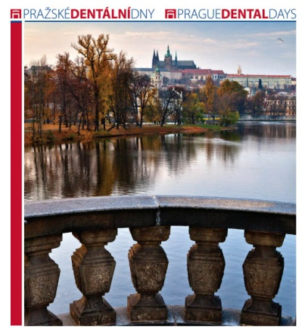
MUDr. Jiří Škrdlant přednášel na kongresu České stomatologické komory
Dne 2.10.2014 přednášel MUDr. Jiří Škrdlant na Pražských dentálních dnech, stěžejní odborné konferenci zubních lékařů organizované Českou stomatologickou komorou.
Jeho přednáška „Estetické důsledky endodontického ošetření zubů frontálního úseku“ chrupu zahájila dvoudenní program.

MDDr. Jana Špirochová – nový člen ošetřujícího teamu
Jelikož se nám MDDr.Tereza Mensová stěhuje zpět do západních čech, dochází ke změnám v ošetřujícím teamu.
Naším novým lékařem, který se bude starat o Vaše zubní zdraví, je MDDr. Jana Špirochová.
MDDr. Jana Špirochová promovala v roce 2011 na Lékařské fakultě Univerzity Karlovy v Praze v oboru Zubní lékařství. V roce 2014 složila profesní zkoušku PZL a obdržela tak od České stomatologické komory osvědčení odbornosti Praktický zubní lékař.

Pomáháme jiným lékařům – MediGenia s.r.o.
Firma MediGenia vznikla jako reakce na poptávku po stylu naší práce v zubní klinice Studio 32 a neformální spolupráci s kolegy zubními lékaři, kterým jsme pomáhali jejich praxe řídit. Zakladatelkou a jednatelkou společnosti je Ing. Martina Škrdlantová.
MediGenia s.r.o. se věnuje se plánování, organizování, řízení a kontrole organizačních činností ve zdravotnictví. Vizí firmy je pomoci lékařům do svých praxí začlenit manažerské nástroje a zvýšit tak efektivitu jejich práce. Jsme rádi, že můžeme pomoci budovat zubním lékařům praxe nejen po odborné stránce, ale také po stránce řízení.

Ing. Monika Drábová – office manager
Novým členem našeho teamu je Ing. Monika Drábová. Její preciznost a záliba v organizačních činnostech pomohou využít čas našeho ošetřujícího teamu na maximum. Získáme tak ještě více prostoru pro Vás – naše klienty. Bude Vaším průvodcem při plánování ošetření a následné léčbě.

Dočasná změna příjezdové trasy
V našem okolí probíhají rozsáhlé stavební práce na komunikacích (oprava plynovodu). Uzavírky ulic v okolí se často mění z hodiny na hodinu.
V termínu 18. – 20. 10. 2014 bude pro vjezd automobilů uzavřena i ulice Pod Sychrovem I. O nejvhodnější trase (a možnosti parkování) Vás budeme informovat na našich webových stránkách. Omlouváme se Vám na komplikace a děkujeme za pochopení.

